TÜV Rheinland InterCert Kft.  Ipari Szolgáltatások Üzletág  H-1143 Budapest, Gizella út 51-57.   H-1591 Budapest, Pf.: 293   06 (1) 46 11 100  Fax : 06 (1) 46 11 199  E-mail: i01@hu.tuv.com tuv@hu.tuv.com |  |  |  | MEGRENDELÉS  (minősítések lefolytatására) |  |  |  | 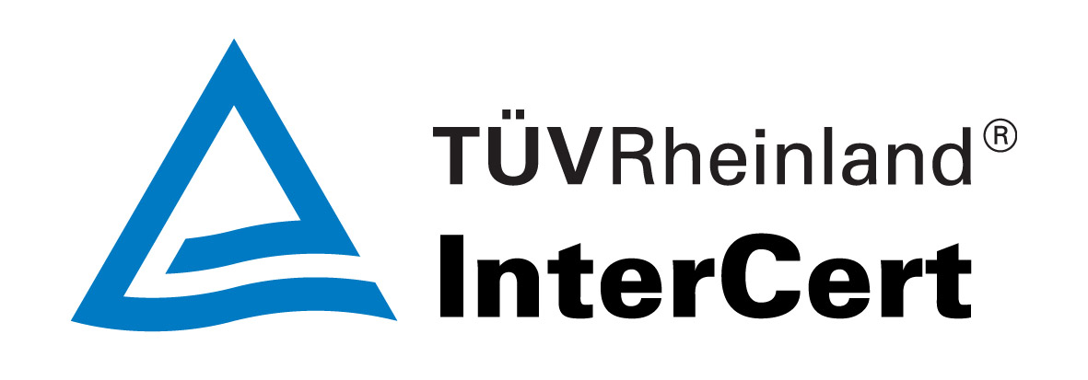  Internet: www.tuv.hu, www.tuvrheinland.hu
Vállalatunk a megjelölt minősítések lefolytatását rendeli meg.
Kérjük szerződésünk összeállítását az alábbi adatok alapján.
Vállalat neve:
Vállalat címe:
Levelezési cím:
Telefon: |  |  |  |  | Fax.:
E-mail: |  |  |  |  | Internet cím:
Adószám:
Főtevékenység TEÁOR száma:
A vállalat tevékenységi köre (főbb termékek, technológiák stb.).

A vállalat jelenleg az alábbi minősítésekkel rendelkezik
Tanúsítvány, minősítés, hatósági bizonyítvány |  |  |  |  |  | Kiadó szervezet |  |  |  |  | Érvényes
A vállalat összlétszáma: |  |  |  |  | Műszakok száma:
A vállalat telephelye:
A telephely létszáma: |  |  |  |  | Műszakok száma:
A vállalat telephelye:
A telephely létszáma: |  |  |  |  | Műszakok száma:
Vállalatvezetés:
Név |  | Beosztás |  |  |  |  | Elérhetőség (Mobil, E-mail)
A minősítések lefolytatásával megbízott személy:
Név |  | Beosztás |  |  |  |  | Elérhetőség (Mobil, E-mail)

Üzemminősítések tárgya. (kérjük X-el jelöljék)
8/2018. (VIII.17.) ITM rendelet az MSZ EN ISO 3834-2 szabvány szerint
8/2018. (VIII.17.) ITM rendelet az MSZ EN ISO 3834-3 szabvány szerint
216/2019. (IX.5.) Korm. rendelet szerinti minősítés*
AD 2000-Merkblatt HP 0 szerinti minősítés
Budapesti Tanúsító hely által kiállított tanúsítvány
Kölni Tanúsító hely által kiállított tanúsítvány
AD 2000-Merkblatt HP 0, TRD 201 szerinti minősítés
Budapesti Tanúsító hely által kiállított tanúsítvány
Kölni Tanúsító hely által kiállított tanúsítvány
44/2016.(XI.28.) NGM rendelet és 2014/68/EU szerinti minősítés (E, D H modul)**
Budapesti Tanúsító hely által kiállított tanúsítvány
Kölni Tanúsító hely által kiállított tanúsítvány
44/2016.(XI.28.) NGM rendelet és 2014/68/EU szerinti jogosítvány (A2 modul)
Budapesti Tanúsító hely által kiállított tanúsítvány
Kölni Tanúsító hely által kiállított tanúsítvány
44/2016.(XI.28) NGM rendelet és 2014/68/EU G, B+F modul szerinti minősítés

EN 15085-2 szerinti tanúsítás **
Budapesti Tanúsító hely által kiállított tanúsítvány
Kölni Tanúsító hely által kiállított tanúsítvány
EN ISO 3834- szerinti minősítés**
Budapesti Tanúsító hely által kiállított tanúsítvány
Kölni Tanúsító hely által kiállított tanúsítvány
DIN EN 1090-... szerinti tanúsítás**
AD 2000-Merkblatt W 0 szerinti minősítés
2014/68/EU szerinti alapanyag gyártó minősítés
Átbélyegzési megállapodás megkötése
Budapesti Tanúsító hely által kiállított tanúsítvány
Kölni Tanúsító hely által kiállított tanúsítvány
Hegesztőbázis minősítés
Jóváhagyott megmunkáló üzem minősítés
* Kérjük a minősítendő tevékenységeket megadni (gyártás, helyszíni technológiai szerelés, javítás, átalakítás, tisztítás, szivárgásvizsgálat, időszakos vizsgálat).
** Kérjük a minősítendő modult, szabványt, ill. fokozatot megadni.
EN 15085-2 - CL1, CL2, CL3, CL4
EN 1090-1, 2, 3 – EXC1, EXC2, ECX3, EXC4
EN ISO 3834- 2, 3, 4
Egyéb üzemminősítések:

A minősítések lefolytatásának várható időpontja:
Minősítéssel kapcsolatos egyéb igények:
(pl.: összevont tanúsítás lefolytatása, tanúsítás nyelve, tanúsítványok nyelve, db száma, tanúsító stb.):
Kérjük részünkre szerződésük - visszaigazolásuk mielőbbi megküldését.

Kelt:
 | P.H. |  | Megrendelő

